ФЕДЕРАЛЬНОЕ АГЕНТСТВО ЖЕЛЕЗНОДОРОЖНОГО ТРАНСПОРТА
Федеральное государственное бюджетное образовательное учреждение высшего профессионального образования
«Петербургский государственный университет путей сообщения
Императора Александра I»
(ФГБОУ ВПО ПГУПС)

Кафедра «Прикладная психология»

РАБОЧАЯ ПРОГРАММА
дисциплины

«МАТЕМАТИЧЕСКАЯ СТАТИСТИКА» (Б1.Б.7)
для направления
37.03.01 «Психология»
по профилю «Психология»

Форма обучения – очная, заочная

Санкт-Петербург
2015
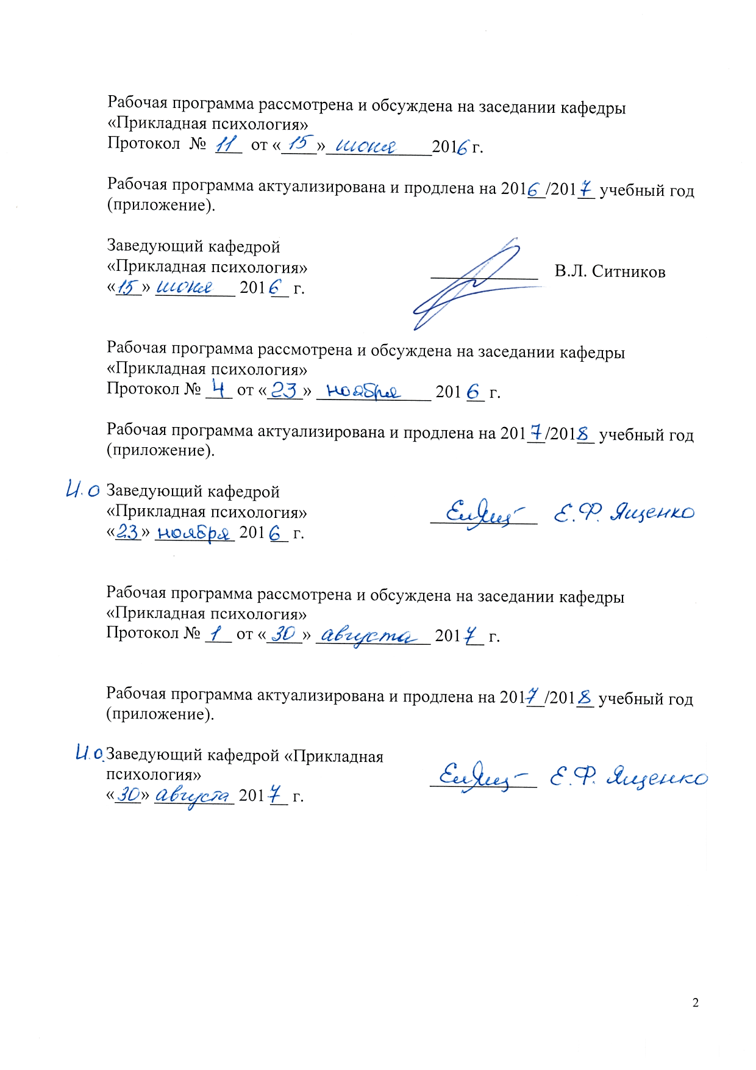
Рабочая программа рассмотрена и обсуждена на заседании кафедры
«Прикладная психология»
Протокол № ___ от «___» ___________ 201__ г.

Программа актуализирована и продлена на 201__ /201__ учебный год (приложение).

Заведующий кафедрой  «Прикладная психология» | ____________ | В.Л. Ситников
«___» _________ 201 __ г.

Рабочая программа рассмотрена и обсуждена на заседании кафедры «Прикладная психология»
Протокол № __ от «___» _________ 201 __ г.

Программа актуализирована и продлена на 201__ /201__ учебный год (приложение).

Заведующий кафедрой  «Прикладная психология» | ____________
«___» _________ 201 __ г.

Рабочая программа рассмотрена и обсуждена на заседании кафедры
«Прикладная психология»
Протокол № __ от «___» _________ 201 __ г.

Программа актуализирована и продлена на 201__/201___ учебный год (приложение).

Заведующий кафедрой  «Прикладная психология» | ____________
«___» _________ 201 __ г.

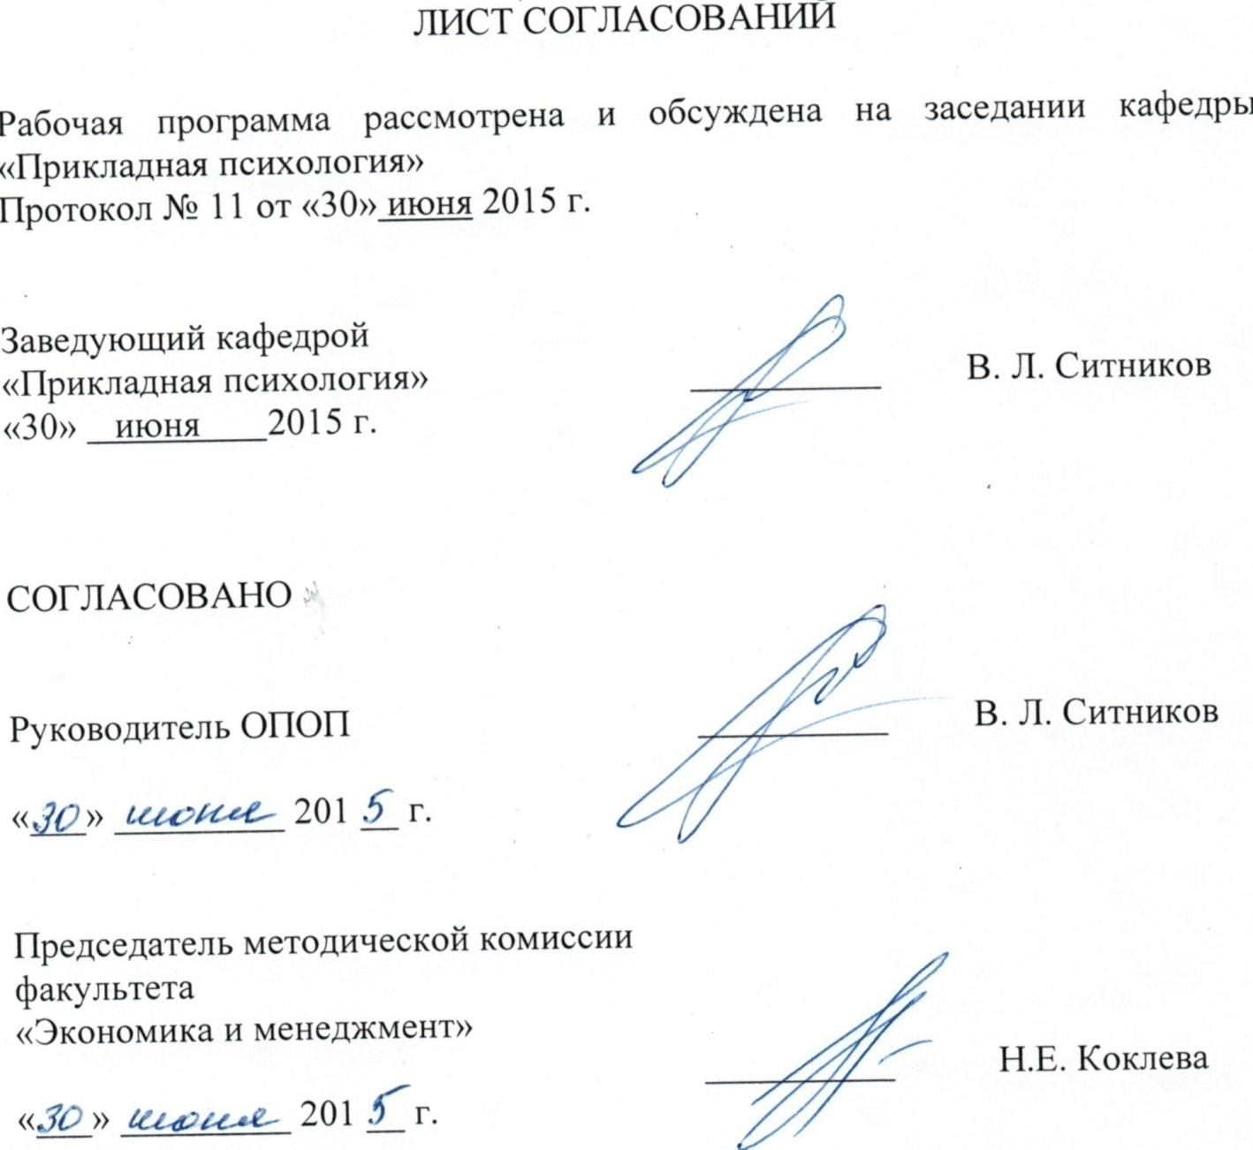
ЛИСТ СОГЛАСОВАНИЙ

Рабочая программа рассмотрена, обсуждена на заседании кафедры «Прикладная психология»
Протокол № ___ от «___» _________ 201__ г.

Заведующий кафедрой  «Прикладная психология» | __________ | В.Л. Ситников
«___» _________ 201__ г.

СОГЛАСОВАНО

Председатель методической комиссии факультета «Экономика и менеджмент» | __________ | Н.Е. Коклева
«___» _________ 201 __ г.
Руководитель ОПОП | __________ | В.Л. Ситников
«___» _________ 201 __ г.

1. Цели и задачи дисциплины

Рабочая программа составлена в соответствии с ФГОС ВО, утвержденным «07» августа 2014 г., приказ № 946 по направлению 37.03.01 «Психология», по дисциплине «МАТЕМАТИЧЕСКАЯ СТАТИСТИКА» (Б1.Б.7)
Целью изучения дисциплины является формирование компетенций, указанных в разделе 2 рабочей программы.
Для достижения поставленной цели решаются следующие задачи:
- приобретение знаний, указанных в разделе 2 рабочей программы;
- приобретение умений, указанных в разделе 2 рабочей программы;
- приобретение навыков, указанных в разделе 2 рабочей программы.

2. Перечень планируемых результатов обучения по дисциплине «Математическая статистика», соотнесенных с планируемыми результатами освоения основной образовательной программы

В результате изучения дисциплины студент должен:
ЗНАТЬ:
- основы статистических методов обработки и интерпретации данных;
- математические основания обработки данных;
УМЕТЬ:
- выбрать адекватный математический метод для их обработки;
- обрабатывать данные
- применять информационно-коммуникационные технологии
- интерпретировать полученные результаты;
ВЛАДЕТЬ:
- методами статистической обработки результатов экспериментов;
- владеть компьютерными технологиями обработки данных

Приобретенные знания, умения, навыки, характеризующие формирование компетенций, осваиваемые в данной дисциплине, позволяют решать профессиональные задачи, приведенные в соответствующем перечне по видам профессиональной деятельности в п. 2.4 общей характеристики основной профессиональной образовательной программы (ОПОП).

Изучение дисциплины направлено на формирование следующих общепрофессиональных компетенций (ОПК):
- способностью решать стандартные задачи профессиональной деятельности на основе информационной и библиографической культуры с применением информационно-коммуникационных технологий и с учетом основных требований информационной безопасности (ОПК-1)
Изучение дисциплины направлено на формирование следующих профессиональных компетенций (ПК), соответствующих виду профессиональной деятельности, на который ориентирована программа бакалавриата:
практическая деятельность:
- способностью к отбору и применению психодиагностических методик,
адекватных целям, ситуации и контингенту респондентов с последующей математико-статистической обработкой данных и их интерпретацией (ПК-2);

Область профессиональной деятельности обучающихся, освоивших данную дисциплину, приведена в п. 2.1 общей характеристики ОПОП.
Объекты профессиональной деятельности обучающихся, освоивших данную дисциплину, приведены в п. 2.2 общей характеристики ОПОП.

3. Место дисциплины в структуре основной образовательной программы

Дисциплина «Математическая статистика» (Б1.Б.7) относится к базовой части и является обязательной дисциплиной.

4. Объем дисциплины и виды учебной работы

Для очной формы обучения (3 семестр):

Вид учебной работы | Всего часов | Семестр
 |  | 3
Контактная работа (по видам учебных занятий)  В том числе:  - лекции (Л)  - практические занятия (ПЗ)  - лабораторные работы (ЛР | 36  18  18 | 36  18  18
Самостоятельная работа (СРС) (всего) | 9 | 9
Контроль | 27 | 27
Форма контроля знаний | Э | Э
Общая трудоемкость: час / з.е. | 72/2 | 72/2

Для заочной формы обучения:

Вид учебной работы | Всего часов | Курс
 |  | 2
Контактная работа (по видам учебных занятий)  В том числе:  - лекции (Л)  - практические занятия (ПЗ)  - лабораторные работы (ЛР | 8  4  4 | 8  4  4
Самостоятельная работа (СРС) (всего) | 55 | 55
Контроль | 9 | 9
Форма контроля знаний | КЛР,Э | КЛР,Э
Общая трудоемкость: час / з.е. | 72/2 | 72/2

Примечание:
КЛР – контрольная работа
Э –экзамен

5. Содержание и структура дисциплины

5.1 Содержание дисциплины

№ п/п | Наименование раздела дисциплины | Содержание раздела
1 | Предмет, метод и задачи статистической обработки данных Измерение в психологии | - Основные задачи и методы статистики.  - Что такое измерение.  - Виды шкал по Стивенсу.  - Обзор способов получения психологических данных.
2 | Первичная обработка результатов исследования. Описательные статистики | - Структура таблицы исходных данных: переменные, объекты, выборки.  - Таблицы распределения частот. Графики распределения: гистограммы, полигоны, куммуляты, диаграммы рассеяния.  - Интерпретация графиков распределения.  - Характеристики центральных тенденций  - Характеристики вариации данных  - Показатели асимметрии и эксцесса
3 | Нормальное распределение Другие часто используемые распределения | - Нормальное распределение.  - Функция распределения случайной величины.  - Работа с таблицами нормального и биномиального распределения. Формула Муавра-Лапласа.  - Равномерное распределение, биномиальное распределение, распределение Пуассона, показательное распределение.  - Проверка нормальности распределения показателей  - Стандартизация шкал, перевод в другую шкалу.
4 | Генеральная совокупность, выборка, Выборочные оценки  Доверительный интервал | - Генеральная совокупность и выборка.  - Выборочные оценки параметров распределения.  - Понятие доверительного интервала. Доверительный интервал для среднего значения и разности выборочных средних для независимых выборок.
5 | Общий подход к проверке статистических гипотез. Сравнение средних. Критерий согласия | - Гипотезы научные и статистические.  - Понятие статистики и ее распределения  - Нулевая и альтернативная гипотезы. Принятие статистического решения и вероятности ошибок 1 и 2 рода, уровень значимости.  - Статистический критерий, Односторонние и двусторонние альтернативы. План решения задач с использованием статистических критериев.  - Одновыборочный критерий Стьюдента  - Критерий Стьюдента для независимых выборок  - Статистики для парных выборок.
6 | Гипотезы о линейной связи переменных | - Ковариация и корреляция.  - Критерии Пирсона и Спирмена.  - Корреляционная матрица. Корреляционная плеяда. Частная и множественная корреляция.

5.2 Разделы дисциплины и виды занятий
Для очной формы обучения:

№  п/п | Наименование  разделов дисциплин | Л | ПЗ | ЛР | СРС
1 | 2 | 3 | 4 | 5 | 6
1 | Предмет, метод и задачи статистической обработки данных Измерение в психологии | 2 |  |  | 2
2 | Первичная обработка результатов исследования. Описательные статистики | 2 | 4 |  | 1
3 | Нормальное распределение Другие часто используемые распределения | 2 | 2 |  | 1
4 | Генеральная совокупность, выборка, Выборочные оценки  Доверительный интервал | 2 | 2 |  | 1
1 | 2 | 3 | 4 | 5 | 6
5 | Общий подход к проверке статистических гипотез. Сравнение средних. Критерий согласия | 6 | 6 |  | 2
6 | Гипотезы о линейной связи переменных | 4 | 4 |  | 2
 | Итого | 18 | 18 |  | 9

Для заочной формы обучения:

№  п/п | Наименование  разделов дисциплин | Л | ПЗ | ЛР | СРС
1 | 2 | 3 | 4 | 5 | 6
1 | Предмет, метод и задачи статистической обработки данных Измерение в психологии | 1 |  |  | 8
2 | Первичная обработка результатов исследования. Описательные статистики | 1 |  |  | 7
3 | Нормальное распределение Другие часто используемые распределения |  |  |  | 9
4 | Генеральная совокупность, выборка, Выборочные оценки  Доверительный интервал |  |  |  | 4
5 | Общий подход к проверке статистических гипотез. Сравнение средних. Критерий согласия | 1 | 2 |  | 15
6 | Гипотезы о линейной связи переменных | 1 | 2 |  | 12
 | Итого | 4 | 4 |  | 55

6. Перечень учебно-методического обеспечения для самостоятельной работы обучающихся по дисциплине

№  п/п | Наименование раздела | Перечень учебно-методического обеспечения
1 | Предмет, метод и задачи статистической обработки данных Измерение в психологии | - Туганбаев А.А. Крупин В.Г. Теория вероятностей и математическая статистика, ИздЛань, 2011 Код доступа http://e.lanbook.com/books/element.php?pl1_id=652  - Шелехова Л.В. Математические методы в психологии и педагогике: в схемах и таблицах, СПб., Изд: Лань, 2015, Код доступа http://e.lanbook.com/books/element.php?pl1_id=60659  - Митина О.В. Математические методы в психологии: Практикум, ИздАспект Пресс, 2009, Код доступа http://e.lanbook.com/books/element.php?pl1_id=68774  - Боровков А. А. Математическая статистика ИздЛань, 2011, Код доступа http://e.lanbook.com/books/element.php?pl1_id=3810
2 | Первичная обработка результатов исследования. Описательные статистики
3 | Нормальное распределение Другие часто используемые распределения
4 | Генеральная совокупность, выборка, Выборочные оценки  Доверительный интервал
5 | Общий подход к проверке статистических гипотез. Сравнение средних. Критерий согласия
6 | Гипотезы о линейной связи переменных

7. Фонд оценочных средств для проведения текущего контроля успеваемости и промежуточной аттестации обучающихся по дисциплине

Фонд оценочных средств по дисциплине является неотъемлемой частью рабочей программы и представлен отдельным документом, рассмотренным на заседании кафедры и утвержденным заведующим кафедрой.

8. Перечень основной и дополнительной учебной литературы, нормативно-правовой документации и других изданий, необходимых для освоения дисциплины

8.1 Перечень основной учебной литературы, необходимой для освоения дисциплины
- Туганбаев А.А. Крупин В.Г. Теория вероятностей и математическая статистика, ИздЛань, 2011 Код доступа http://e.lanbook.com/books/element.php?pl1_id=652
- Шелехова Л.В. Математические методы в психологии и педагогике: в схемах и таблицах, СПб., Изд: Лань, 2015, Код доступа http://e.lanbook.com/books/element.php?pl1_id=60659
- Митина О.В. Математические методы в психологии: Практикум, ИздАспект Пресс, 2009, Код доступа http://e.lanbook.com/books/element.php?pl1_id=68774
- Боровков А. А. Математическая статистика ИздЛань, 2011, Код доступа http://e.lanbook.com/books/element.php?pl1_id=3810

8.2 Перечень дополнительной учебной литературы, необходимой для освоения дисциплины
- Лялин В.С. Статистика: теория и практика в Excel М. Издательство: Финансы и статистика, 2009 код доступа http://e.lanbook.com/view/book/1048/
- Хартли Алик, Статистика. Первая книга, Под ред. О.Э. Башиной М. Издательство: Финансы и статистика, 2004 код доступа http://e.lanbook.com/view/book/5375/

8.3 Перечень нормативно-правовой документации, необходимой для освоения дисциплины
При освоении данной дисциплины нормативно-правовая документация не используется
8.4 Другие издания, необходимые для освоения дисциплины
При освоении данной дисциплины другие издания не используются.

9. Перечень ресурсов информационно-телекоммуникационной сети «Интернет», необходимых для освоения дисциплины

- Научная электронная библиотека [Электронный ресурс] - Режим доступа:http://elibrary.ru/, свободный;
- Официальный сайт журнала «Вопросы психологии» [Электронный ресурс] - Режим доступа:http://voppsy.ru/, свободный;
- Официальный сайт Института практической психологии ИМАТОН [Электронный ресурс] - Режим доступа:http://imaton.spb.ru/, свободный;
- Официальный сайт Института психологии РАН [Электронный ресурс] - Режим доступа:http://ip.ras.ru/, свободный;
- Официальный сайт МГУ имени М.В. Ломоносова, факультет психологии, журнал Вестник Московского университета» Серия 14. Психология [Электронный ресурс] - Режим доступа: http://www.psy.msu.ru/science/vestnik/index.html/, свободный;
- Электронная библиотека [Электронный ресурс] - Режим доступа:http://koob.ru/, свободный; [Электронный ресурс] - Режим доступа: http://ihtik.lib.ru/, свободный.

10. Методические указания для обучающихся по освоению дисциплины

Порядок изучения дисциплины следующий:
- Освоение разделов дисциплины производится в порядке, приведенном в разделе 5 «Содержание и структура дисциплины». Обучающийся должен освоить все разделы дисциплины с помощью учебно-методического обеспечения, приведенного в разделах 6, 8 и 9 рабочей программы.
- Для формирования компетенций обучающийся должен представить выполненные типовые контрольные задания или иные материалы, необходимые для оценки знаний, умений, навыков и (или) опыта деятельности, предусмотренные текущим контролем (см. фонд оценочных средств по дисциплине).
- По итогам текущего контроля по дисциплине, обучающийся должен пройти промежуточную аттестацию (см. фонд оценочных средств по дисциплине).

11. Перечень информационных технологий, используемых при осуществлении образовательного процесса по дисциплине, включая перечень программного обеспечения и информационных справочных систем
Перечень информационных технологий, используемых при осуществлении образовательного процесса по дисциплине:
- технические средства (компьютерная техника, наборы демонстрационного оборудования);
- методы обучения с использованием информационных технологий (демонстрация мультимедийных материалов);
- личный кабинет обучающегося и электронная информационно-образовательная среда [Электронный ресурс]. Режим доступа: http://sdo.pgups.ru (для доступа к полнотекстовым документам требуется авторизация).
- Интернет-сервисы и электронные ресурсы (поисковые системы, электронная почта, онлайн-энциклопедии и справочники, электронные учебные и учебно-методические материалы согласно п. 9 рабочей программы;
Дисциплина обеспечена необходимым комплектом лицензионного программного обеспечения, установленного на технических средствах, размещенных в специальных помещениях и помещениях для самостоятельной работы:
- Microsoft Windows XP;
- Microsoft Office 2007 (до 2018);
- STATISTICA Advanced for Windows v 10 English/v 10 Russian Academic (бессрочная).

12. Описание материально-технической базы, необходимой для осуществления образовательного процесса по дисциплине

Материально-техническая база, необходимая для осуществления образовательного процесса по дисциплине включает в свой состав специальные помещения:
- учебные аудитории для проведения занятий лекционного типа, занятий семинарского типа, выполнения курсовых работ, групповых и индивидуальных консультаций, текущего контроля и промежуточной аттестации,
- помещения для самостоятельной работы;
- помещения для хранения и профилактического обслуживания технических средств обучения.
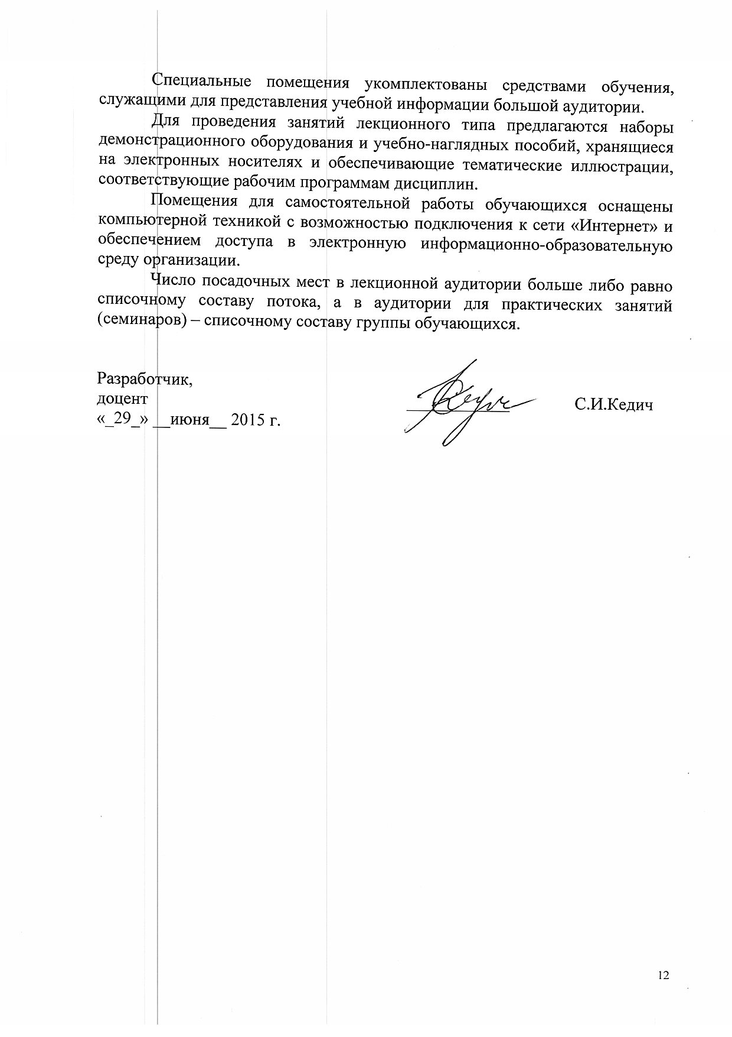
Специальные помещения укомплектованы средствами обучения, служащими для представления учебной информации большой аудитории.
Для проведения занятий лекционного типа предлагаются наборы демонстрационного оборудования и учебно-наглядных пособий, хранящиеся на электронных носителях и обеспечивающие тематические иллюстрации, соответствующие рабочим программам дисциплин.
Помещения для самостоятельной работы обучающихся оснащены компьютерной техникой с возможностью подключения к сети «Интернет» и обеспечением доступа в электронную информационно-образовательную среду организации.
Число посадочных мест в лекционной аудитории больше либо равно списочному составу потока, а в аудитории для практических занятий (семинаров) – списочному составу группы обучающихся.

Разработчик,  доцент | ____________ | С.И.Кедич
«_29_» __июня__ 2015 г.

